BỘ TƯ PHÁP
VỤ PHỔ BIẾN, GIÁO DỤC PHÁP LUẬT

NGHIÊM CẤM CÁC HÀNH VI ĐƯA NGƯỜI LAO ĐỘNG VIỆT NAM ĐI LÀM VIỆC Ở NƯỚC NGOÀI THEO HỢP ĐỒNG
(Luật Người lao động Việt Nam đi làm việc ở nước ngoài theo hợp đồng
năm 2020)

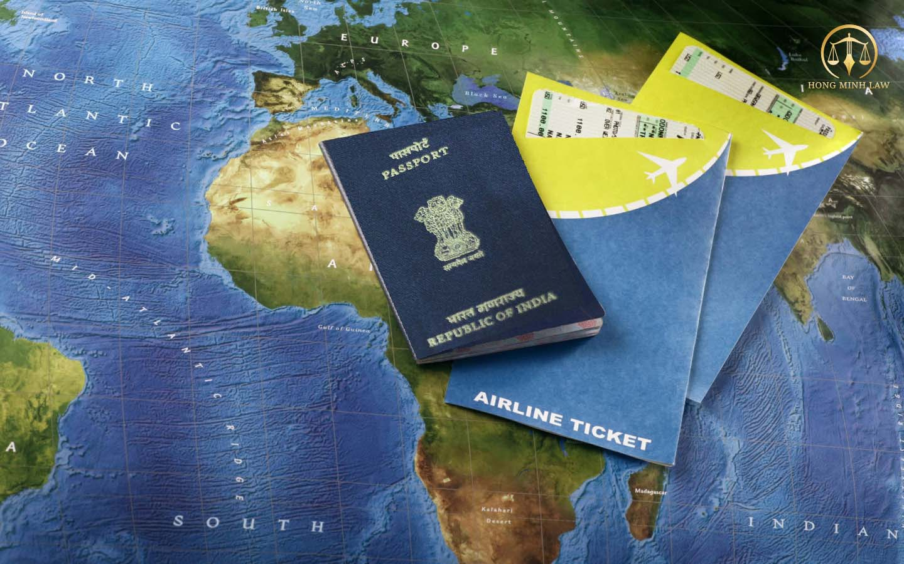

HÀ NỘI - 2020
Luật Người lao động Việt Nam đi làm việc ở nước theo hợp đồng năm 2020 có hiệu lực từ ngày 01 tháng 01 năm 2022, tại Điều 7 quy định 17 nhóm hành vi bị nghiêm cấm.
1. Lôi kéo, dụ dỗ, hứa hẹn, quảng cáo, cung cấp thông tin gian dối hoặc dùng thủ đoạn khác để lừa đảo người lao động; lợi dụng hoạt động đưa người lao động đi làm việc ở nước ngoài để tổ chức xuất cảnh trái phép, mua bán người, bóc lột, cưỡng bức lao động hoặc thực hiện hành vi trái pháp luật.
2. Hỗ trợ người lao động hoặc trực tiếp làm thủ tục để người lao động đi làm việc ở nước ngoài chưa được sự chấp thuận của cơ quan nhà nước có thẩm quyền.
3. Cưỡng ép, lôi kéo, dụ dỗ, lừa gạt người lao động Việt Nam ở lại nước ngoài.
4. Phân biệt đối xử; xúc phạm danh dự, nhân phẩm của người lao động; cưỡng bức lao động trong lĩnh vực người lao động Việt Nam đi làm việc ở nước ngoài theo hợp đồng.
5. Hoạt động dịch vụ đưa người lao động Việt Nam đi làm việc ở nước ngoài theo hợp đồng mà không có giấy phép; sử dụng giấy phép của doanh nghiệp khác hoặc cho người khác sử dụng giấy phép của doanh nghiệp để hoạt động dịch vụ đưa người lao động Việt Nam đi làm việc ở nước ngoài theo hợp đồng.
6. Giao nhiệm vụ hoạt động dịch vụ đưa người lao động Việt Nam đi làm việc ở nước ngoài theo hợp đồng cho chi nhánh của doanh nghiệp không đúng quy định của pháp luật.
7. Lợi dụng hoạt động chuẩn bị nguồn lao động, tuyển chọn người lao động đi làm việc ở nước ngoài để thu tiền của người lao động trái pháp luật.
8. Thu tiền môi giới của người lao động.
9. Thu tiền dịch vụ của người lao động không đúng quy định của pháp luật.
10. Áp dụng biện pháp bảo đảm thực hiện nghĩa vụ khác ngoài ký quỹ và bảo lãnh theo quy định của pháp luật.
11. Đi làm việc ở nước ngoài hoặc đưa người lao động Việt Nam đi làm việc ở nước ngoài theo hợp đồng mà vi phạm đến an ninh quốc gia, trật tự, an toàn xã hội, đạo đức xã hội, sức khỏe của người lao động và cộng đồng hoặc không được nước tiếp nhận lao động cho phép.

12. Đi làm việc ở nước ngoài hoặc đưa người lao động Việt Nam đi làm việc ở nước ngoài đối với công việc: mát-xa tại nhà hàng, khách sạn hoặc trung tâm giải trí; công việc phải tiếp xúc thường xuyên với chất nổ, chất độc hại trong luyện quặng kim loại màu (đồng, chì, thủy ngân, bạc, kẽm); tiếp xúc thường xuyên với măng-gan, đi-ô-xít thủy ngân; công việc tiếp xúc với nguồn phóng xạ hở, khai thác quặng phóng xạ các loại; công việc sản xuất, bao gói phải tiếp xúc thường xuyên với hóa chất axit ni-tơ-ríc, na-tơ-ri xun-phát, đi-xun-phua các-bon hoặc thuốc trừ sâu, thuốc diệt cỏ, thuốc diệt chuột, thuốc sát trùng, thuốc chống mối mọt có độc tính mạnh; công việc săn bắt thú dữ, cá sấu, cá mập; công việc thường xuyên ở nơi thiếu không khí, áp suất lớn (dưới lòng đất, lòng đại dương); công việc liệm, mai táng tử thi, thiêu xác chết, bốc mồ mả.
13. Đi làm việc ở nước ngoài hoặc đưa người lao động Việt Nam đi làm việc ở nước ngoài ở khu vực đang có chiến sự hoặc đang có nguy cơ xảy ra chiến sự; khu vực đang bị nhiễm xạ; khu vực bị nhiễm độc; khu vực đang có dịch bệnh đặc biệt nguy hiểm.
14. Tự ý ở lại nước ngoài trái pháp luật sau khi chấm dứt hợp đồng lao động, hợp đồng đào tạo nghề.
15. Gây chậm trễ, phiền hà, cản trở, sách nhiễu người lao động hoặc doanh nghiệp, tổ chức, cá nhân Việt Nam trong lĩnh vực người lao động Việt Nam đi làm việc ở nước ngoài theo hợp đồng.
16. Cấp Giấy phép hoạt động dịch vụ đưa người lao động Việt Nam đi làm việc ở nước ngoài theo hợp đồng cho doanh nghiệp không đủ điều kiện theo quy định của pháp luật.
17. Sử dụng Quỹ Hỗ trợ việc làm ngoài nước không đúng quy định của pháp luật.

